机化2201 黄钊伟 2022013106
实验三 滚动轴承的类型、结构和代号
一、实验目的：
1、了解各类轴承的名称、结构特点、能承受载荷的方向以及性能特点；
2、能在实验过程中熟悉常用滚动轴承的代号。
二、实验要求：
1、通过观察各类轴承的实物，了解各类轴承的名称、结构特点、能承受载荷的方向及其性能特点；
2、通过观察轴承实物，了解直径系列、宽度系列和内径系列的含义；
3、熟悉GB/T272-93规定的滚动轴承代号的含义，对所观察的滚动轴承实物，标注出它们的代号；
4、通过查设计手册，了解几个滚动轴承的主要参数。
三、实验数据：
实验数据记录：
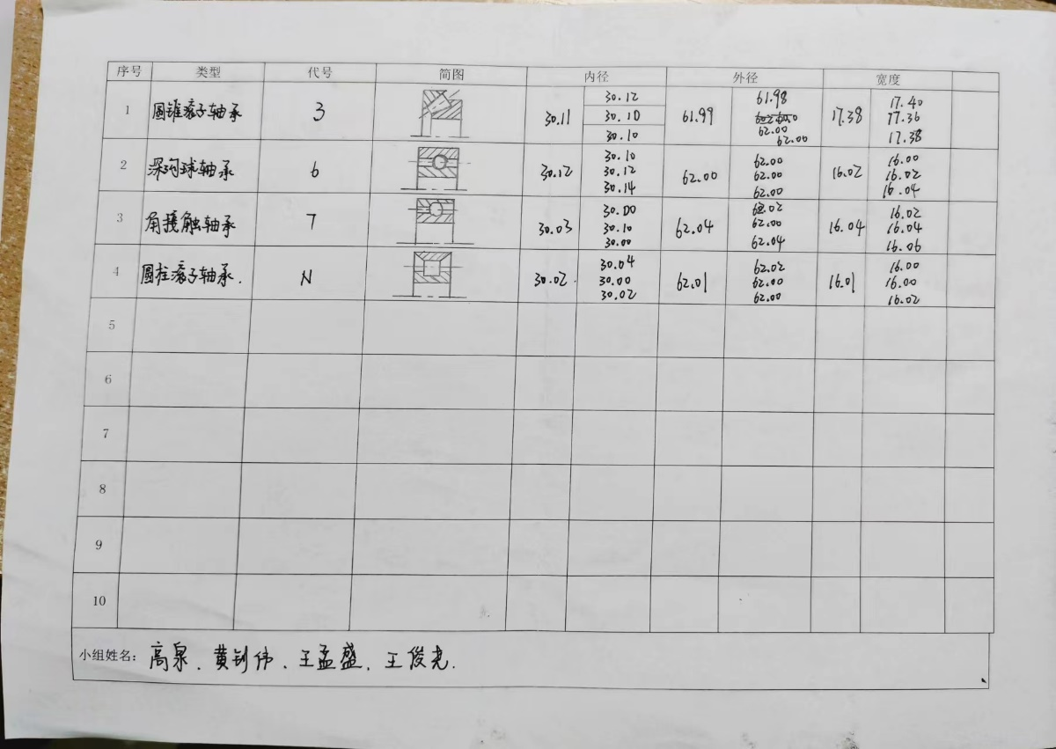
实验所观察与测量的均为向心轴承，其中，深沟球轴承与圆柱滚子轴承属于径向接触轴承，圆锥滚子轴承与角接触球轴承属于向心角接触轴承。

